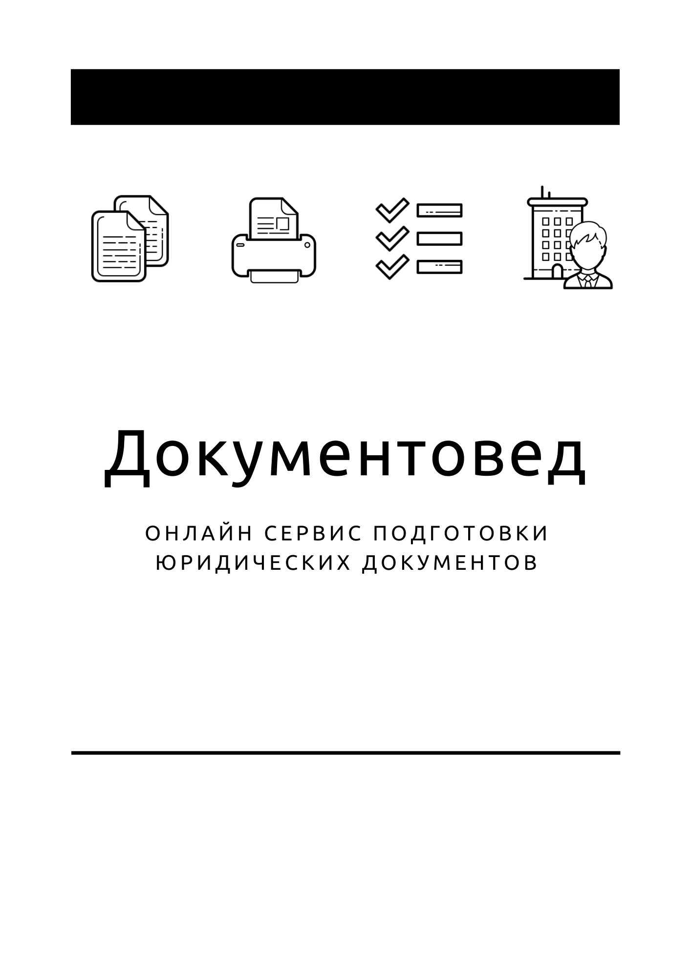

Форма Р15001 (промежуточный баланс)

- Документы готовы за 15 минут
- Удобный мастер ввода данных
- Юридическая поддержка

Зарегистрироваться


 |  |  |  |  |  |  |  | Стр.
  0 | 0 | 1
Форма № Р15001
Код по КНД 1111518
Уведомление о ликвидации юридического лица
1. Сведения о юридическом лице, содержащиеся в Едином государственном реестре юридических лиц
1.1. ОГРН |  |  |  |  |  | 1.2. ИНН
1.3. Полное наименование на русском языке

2. Уведомление представлено в связи с (нужные пункты отметить знаком - V)
2.1. принятием решения о ликвидации юридического лица |  |  |  |  |  |  |  |  | дата принятия решения |  |  |  | . |  |  | .
2.2. формированием ликвидационной комиссии, назначением ликвидатора |  |  |  |  |  |  |  |  | сведения указываются в листе А заявления
2.3. составлением промежуточного ликвидационного
баланса
2.4. принятием решения об отмене ранее принятого решения о ликвидации юридического лица
(решение об отмене решения о ликвидации юридического лица прилагается)
Для служебных отметок регистрирующего органа


 |  |  |  |  |  |  |  | Стр.
Сведения о заявителе |  |  |  |  |  |  |  |  |  |  |  | Форма № Р15001  Лист Б уведомления  страница 1
1. Заявителем является:
1 - учредитель (участник) - физическое лицо
2 - учредитель (участник) - юридическое лицо
3 - орган, принявший решение о ликвидации
4 - руководитель ликвидационной комиссии/ликвидатор
2. Сведения о юридическом лице - учредителе (участнике), принявшем решение о ликвидации
2.1. ОГРН¹ |  |  |  |  |  |  |  |  | 2.2. ИНН²
2.3. Полное наименование
3. Сведения об управляющей организации юридического лица - участника
3.1. ОГРН¹ |  |  |  |  |  |  |  |  | 3.2. ИНН²
3.3. Полное наименование
4. Наименование органа, принявшего решение
5. Сведения о заявителе
5.1. Фамилия, имя, отчество физического лица
5.1.1. Фамилия
5.1.2. Имя
5.1.3. Отчество
(при наличии)
5.2. ИНН (при наличии)
1 Указывается в отношении российского юридического лица.
2 В отношении иностранного юридического лица указывается при наличии.


 |  |  |  |  |  |  |  |  |  |  |  | Стр.
Форма № Р15001
Лист Б уведомления
страница 3
5.5.2. За пределами территории Российской Федерации |  |  |  |  |  |  |  |  |  |  | 5.5.2.1. Страна места жительства
 |  |  |  |  |  |  |  |  |  |  |  |  |  |  |  |  | (код)
5.5.2.2. Адрес места жительства
5.6. Контактные данные |  |  |  |  |  |  |  | 5.6.1. Телефон
5.6.2. E-mail
6. |  | Я, |  |  |  |  |  |  |  |  |  |  |  |  |  |  |  |  |  | ,
 |  |  |  | (Фамилия, имя, отчество (при наличии) заявителя на русском языке)
подтверждаю, что содержащиеся в заявлении сведения достоверны, согласие лица, не являющегося заявителем,
на обработку его персональных данных, содержащихся в настоящем уведомлении, имеется.

Мне известно, что в случае представления в регистрирующий орган недостоверных сведений
я несу ответственность, установленную законодательством Российской Федерации.

Прошу документы, подтверждающие факт внесения записи в Единый государственный реестр юридических лиц,
или решение об отказе в государственной регистрации:

1 - выдать заявителю
2 - выдать заявителю или лицу, действующему на основании доверенности
3 - направить по почте
 |  |  |  |  |  |  |  |  |  |  |  |  |  | Подпись заявителя ¹
7. Сведения о лице, засвидетельствовавшем подлинность подписи заявителя в нотариальном порядке
7.1. Лицом, засвидетельствовавшим подлинность подписи заявителя, является
1 – нотариус
2 - лицо, замещающее временно отсутствующего нотариуса
3 - должностное лицо, уполномоченное на совершение нотариального действия
7.2. ИНН лица, засвидетельствовавшего подлинность подписи заявителя
 |  |  | ¹ Подлинность подписи заявителя должна быть засвидетельствована в нотариальном порядке.

